Ассортимент продукции ПО ТМК-Трейд 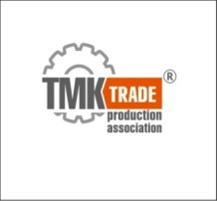
отдел продаж в Омске: +7 3812 31 -63- 14, +7 913 615-82-32

Отдел продаж ПО ТМК-Трейд в Омске +7/3812/ 31-63-14

Профили стальные гнутые замкнутые сварные
Отдел продаж ПО ТМК-Трейд в Омске +7/3812/ 31-63-14 info@nttzm.ru

Наши возможности:
- производство трубной продукции под заказ от 3-х дней;
- резку в размер, снятие фаски, пакетирование, упаковка;
- изоляция трубы, антикоррозийное покрытие;
- формирование сборных вагонов и машин до 30 позиций;
- отгрузка с любых складов компании, находящихся в 10 регионах России:
- товарное кредитование на взаимовыгодных условиях;
- изготовление металлоконструкций на Заводе Металлоконструкций компании

Отдел продаж ПО ТМК-Трейд в Омске +7/3812/ 31-63-14

